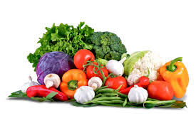JELOVNIK ŠKOLSKE KUHINJE ZA VELJAČU 2026.GODINE
DATUM | MATIČNA ŠKOLA | PODRUČNE ŠKOLE
2.2. | BUREK MESO | BUREK MESO
3.2. | JUNEĆI GULAŠ | MAŠNA
4.2. | SENDVIĆ ŠUNKA | HRENOVKA U TIJESTU
5.2. | ŠPAGETI BOLONJEZ | SENDVIĆ ŠUNKA
6.2. | RIBLJI ŠTAPIĆI | SLANI PRSTIĆI+JOGURT
PRILOZI I SALATE: Salata od kupusa, kiseli krastavci, kisela paprika, cikla, miješana salata, pommes, rižoto s povrćem, pire – krumpir, pečeni krumpir…
NAPITCI: Voda, razni ne gazirani sokovi, čokoladno mlijeko, kraš express, cedevita…

RAVNATELJICA: ANDRIJANA BOGDANOVIĆ KUHARICA: MARIJA BOŠNJAK
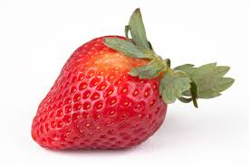JELOVNIK ŠKOLSKE KUHINJE ZA VELJAČU 2026. GODINE
DATUM | MATIČNA ŠKOLA | PODRUČNE ŠKOLE
9.2. | ČOKOLADNE PAHULJICE | SENDVIĆ KULEN
10.2. | PILEĆI BATKOVI | KROASAN ČOKOLADA
11.2. | ĆUFTE U UMAKU OD RAJČICE | PIZZA
12.2. | HOT-DOG | HOT-DOG
13.2. | BUREK S KRUMPIROM | BUREK S KRUMPIROM
PRILOZI I SALATE: Salata od kupusa, kiseli krastavci, kisela paprika, cikla, miješana salata, pommes, rižoto s povrćem, pire – krumpir, pečeni krumpir…
NAPITCI: Voda, razni ne gazirani sokovi, čokoladno mlijeko, kraš express, cedevita…
RAVNATELJICA: ANDRIJANA BOGDANOVIĆ
KUHARICA: MARIJA BOŠNJAK

 JELOVNIK ŠKOLSKE KUHINJE ZA VELJAČU 2026.GODINE
DATUM | MATIČNA ŠKOLA | PODRUČNE ŠKOLE
16.2. | PIZZA | PIZZA
17.2. | PANIRANA PILETINA | BUREK MESO
18.2. | ŠVEDSKI STOL | KROASAN ČOKOLADA
19.2. | TOPLI SENDVIČ | SLANI PRSTIĆI + JOGURT
20.2. | MAŠNA SA SIROM | MAŠNA SA SIROM
PRILOZI I SALATE: Salata od kupusa, kiseli krastavci, kisela paprika, cikla, miješana salata, pommes, rižoto s povrćem, pire – krumpir, pečeni krumpir…
NAPITCI: Voda, razni ne gazirani sokovi, čokoladno mlijeko, kraš express, cedevita…

RAVNATELJICA: ANDRIJANA BOGDANOVIĆ KUHARICA: MARIJA BOŠNJAK

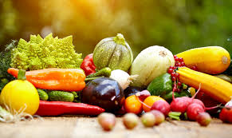 JELOVNIK ŠKOLSKE KUHINJE ZA VELJAČU 2026.GODINE
DATUM | MATIČNA ŠKOLA | PODRUČNE ŠKOLE
23.2. | RAZNI NAMAZI | BUREK MESO
24.2. | PLJESKAVICA U PECIVU | MAŠNA SA SIROM
25.2. | PANIRANI DINOSAURI | PIZZA
26.2. | VARIVO OD JUN. I POVRĆA | SENDVIČ ŠUNKA
27.2. | HOT-DOG | KROASAN ČOKOLADA
PRILOZI I SALATE: Salata od kupusa, kiseli krastavci, kisela paprika, cikla, miješana salata, pommes, rižoto s povrćem, pire – krumpir, pečeni krumpir…
NAPITCI: Voda, razni ne gazirani sokovi, čokoladno mlijeko, kraš express, cedevita…

RAVNATELJICA: ANDRIJANA BOGDANOVIĆ KUHARICA: MARIJA BOŠNJAK

